АДМИНИСТРАЦИЯ ГОРОДА БОРОДИНО
КРАСНОЯРСКОГО КРАЯ

ПОСТАНОВЛЕНИЕ

11.09.2012 г. Бородино № 806

О проведении в городе Бородино Открытого Всероссийского дня бега «Кросс Наций – 2012»

С целью популяризации спортивного движения среди населения города Бородино, в рамках проведения Всероссийских массовых соревнований и Всероссийской акции, направленной на приобщение жителей к систематическим занятиям физической культурой и спортом, здоровому образу жизни, на основании Устава города Бородино, ПОСТАНОВЛЯЮ:
- Провести 20 сентября 2012 года в городе Бородино Открытый Всероссийский день бега «Кросс Наций — 2012».
- Утвердить положение о проведении Открытого Всероссийского дня бега «Кросс Наций — 2012» согласно приложению 1.
- Утвердить план мероприятий по подготовке и проведению в городе Бородино Открытого Всероссийского дня бега «Кросс Наций – 2012» согласно приложению 2.
- Рекомендовать учреждениям и организациям города принять активное участие в подготовке и проведении Открытого Всероссийского дня бега «Кросс Наций – 2012».
- Контроль за исполнением постановления возложить на заместителя главы города по социальным вопросам и связям с общественностью А.В.Первухина.
- Постановление подлежит опубликованию в газете «Бородинский вестник».
- Настоящее Постановление вступает в силу со дня его официального опубликования.

Глава города Бородино А.Н. Борчуков

Приложение 1 к постановлению администрации города Бородино
от 11.09.2012 № 806

Положение
о проведении Открытого Всероссийского дня бега
«Кросс Наций – 2012»

- Цели и задачи
Открытый Всероссийский день бега «Кросс Наций – 2012» (далее – «Кросс Наций») проводится в целях популяризации спортивного движения среди населения города, привлечения трудящихся и учащейся молодежи города к регулярным занятиям физической культуры; совершенствования форм организации массовой физкультурно-спортивной работы в учреждениях, на предприятиях и т.д., а также пропаганды здорового образа жизни среди населения.

- Сроки и место проведения
«Кросс Наций» проводится на основании положения о проведении Открытого Всероссийского дня бега «Кросс Наций — 2012» (далее Положение).
В городе Бородино «Кросс Наций» состоится 20 сентября 2012 года в 16.00. на стадионе «Шахтер» Муниципального бюджетного образовательного учреждения дополнительного образования детей «Детско-юношеская спортивная школа» (далее – МБОУ ДОД «ДЮСШ»).

- Организаторы мероприятия
Права на проведение «Кросса Наций» принадлежат отделу культуры, спорта, молодежной политики и информационного обеспечения администрации города Бородино (далее – ОКСМП и ИО) и оргкомитету.
Общее руководство подготовкой и проведением соревнований осуществляется ОКСМП и ИО и созданным оргкомитетом по проведению мероприятия.
Непосредственное проведение соревнований возлагается на судейскую коллегию по месту проведения соревнований.

- Участники и программа соревнований
Условия допуска к соревнованиям «Кросс Наций»: к участию в соревнованиях «Кросс Наций» допускаются жители города, в том числе учащиеся общеобразовательных школ города. Участники соревнований до 17 лет допускаются только при наличии допуска школьного врача, участники в возрасте 18 лет и старше - при наличии допуска врача (списки предприятий, учреждений, организаций) или личной подписи в карточке участника, подтверждающей персональную ответственность за свое здоровье.
Дистанция соревнований: Старт — городской стадион, л/трасса — по улицам города, финиш — городской стадион.
План-схема движения по дистанции соревнований «Кросс Наций – 2012» в Приложении к положению.
Дистанции «Кросса наций»:

Дистанции | Возрастная группа
1 000 м | VIP забег, учащиеся 2 – 4-х классов
2 500м | Учащиеся 5-6-7-8-9-10-11-х классов и старше

Судейская коллегия по проведению соревнований состоится 18 сентября в 16.00, в здании администрации МБОУ ДОД «ДЮСШ» (спортивный комплекс, кабинет 2-7).

- Награждение
Участники, занявшие I-III места на всех дистанциях, награждаются памятными призами.
Участникам, занявшим на своей дистанции место в числе первой трети финишировавших участников из общего числа зарегистрированных на данной дистанции, вручается сувенирная продукция города Бородино.

- Обеспечение безопасности участников и зрителей
Места проведения соревнований определяются органами исполнительной власти и должны отвечать требованиям соответствующих нормативных правовых актов, действующих на территории города Бородино по обеспечению общественного порядка и безопасности участников и зрителей.
Безопасность места проведения соревнований возлагается на МО МВД России «Бородинский».
МБУЗ «Бородинская ЦГБ» обеспечивает участников соревнований бригадой скорой помощи.

- Программа соревнований

15.30.-16.00. | Регистрация участников в день соревнований
16.00.-16.15. | Официальная церемония открытия, фитнес-зарядка
16.15. | Старт учащихся начальной школы, VIP забег
16.30. | Старт учащихся 5-8 -х классов
16.45. | Старт учащихся 9-11 классов
17. 00. | Официальная церемония закрытия. Награждение

Судейская коллегия:
- Главный судья: Королев А.Н., заместитель директора по учебно-воспитательной работе МБОУ ДОД «ДЮСШ».
- Главный секретарь, комментатор: Горбунова Н.А., заместитель директора по научно-методической работе МБОУ ДОД «ДЮСШ».
- Судьи на старте-финише: тренеры-преподаватели МБОУ ДОД «ДЮСШ» Калиновская С.В., Машинцев А.А., Тюкавкина С.Н., Протасова Т.А., Постоев С.А., Быков В.В.
- Судьи при участниках: классные руководители, учителя физической культуры общеобразовательных школ города; представители профсоюзных предприятий, организаций, учреждений города инструкторы по физической культуры предприятий, организаций, учреждений города.

Приложение к положению о проведении Открытого Всероссийского дня бега «Кросс Наций – 2012»

План-схема движения по дистанции соревнований
«Кросс Наций — 2012»

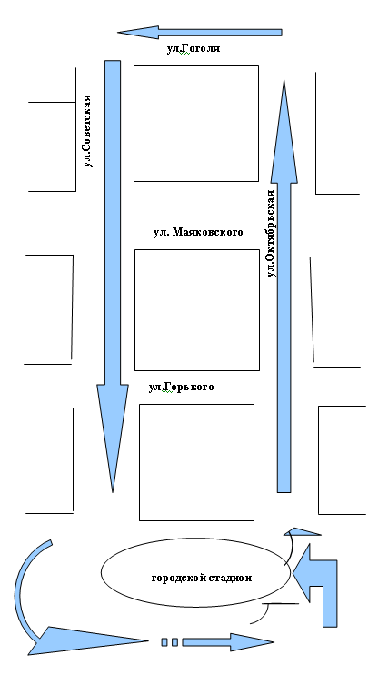

Приложение 2 к постановлению администрации города Бородино
от 11.09.2012 № 806

План мероприятий
по подготовке и проведению в городе Бородино
Открытого Всероссийского дня бега «Кросс Наций – 2012»

№ | Мероприятия | Сроки выполнения | Ответственный
1 | Формирование судейской комиссии, подготовка судейской документации | до 14.09.2012 | МБОУ ДОД «ДЮСШ»,  главный судья,  главный секретарь соревнований
2 | Подготовка и оформление городского стадиона | до 20.09.2012 | МБОУ ДОД «ДЮСШ»
 | Предоставление музыкального оборудования (микшер, колонки) | 20.09.2012 | МКУ «Многопрофильный молодежный центр»
 | Проведение фитнес — зарядки | 20.09.2012 | МБУК ГДК «Угольщик»
3 | Размещение рекламы в СМИ | до 19.09.2012 | ОКСМП и ИО  газета «Бородинский вестник»,  официальный сайт  г. Бородино www.sibborodino.ru
4 | Организация торжественного открытия соревнований | 17.01.2012  в 13.00 | Эллер Г.А.  МБОУ ДОД «ДЮСШ»
5 | Охрана общественного порядка на соревнованиях, ограничение движения транспорта | 20.09.2012 | МО МВД России «Бородинский»
6 | Мед/сопровождение соревнований | 20.09.2012 | МБУЗ  «Бородинская ЦГБ»
7 | Проведение и судейство соревнований | 16-20.09.2012 | МБОУ ДОД «ДЮСШ»,  главный судья,  главный секретарь соревнований

